Музыкально-спортивный праздник
к Дню дошкольного работника
с участием воспитателей и родителей

Цель: укрепление отношений между детским садом и родителями.

Задачи:

- сплочение детей и родителей; - воспитание чувства коллективизма, сопереживания,

- развитие творческого и физического потенциала;

- развитие интереса к физической культуре и формирование ЗОЖ.

Место проведения: музыкальный зал.

Музыкальное оформление: спортивные песни «Если хочешь быть здоров», «Утренняя гимнастика», «Спортивный марш», весёлые детские песни.

Оформление музыкального зала: воздушные шары, надпись «поздравляем».

Оборудование: Мелодии – «Цыганочка», «Русско- народная» , 8 больших платков, набор овощей, шишек, 2 пары калош, 2 корзины, 4 обруча, 2 мешка, 2 воздушных шара, 2 ракетки.

Программа спортивного праздника

1. Торжественный вход в спортивный зал команд-участниц.

2. Парад участников соревнований.

3. Торжественное открытие праздника. Представление жюри.

4. Представление команд.

5. Спортивные соревнования (эстафеты) между командами.

6. Вручение призов и грамот всем командам-участницам. Отметить лучших игроков.

7. Закрытие праздника.

Чтоб расти и закаляться

Не по дням, а по часам,

Физкультурой заниматься,

Заниматься нужно нам!

Ход праздника.

Команды строятся у входа в зал и под музыку входят на середину зала перед зрителями. Музыка – марш «Если хочешь быть здоров».

Ведущий: Добрый вечер, дорогие друзья!

Здравствуйте, дорогие мамы и папы! Здравствуйте, дорогие ребята, уважаемые воспитатели! Милости просим, дорогие болельщики, гости!

Спортивный праздник посвящённый празднику «Дню воспитателя», которого мы все так долго ждали, наступил и сегодня здесь, в этом гостеприимном зале, мы приветствуем родителей и воспитателей.
С этим праздником всех педагогов пришли поздравить воспитанники детского сада.

1 Ребенок: Мы ведь дети – почемучки
Всё хотим скорей узнать.
Вместе: И на все наши вопросы
Вы готовы отвечать!
1 ребенок: Почему за летом осень?
2 ребенок: А за осенью – зима?
3 ребенок: Почему моя сестренка хочет делать всё сама.
4 ребенок: Почему в пустыне жарко?
А на севере – мороз?
5 ребенок: Почему у кошки лапы
И зачем мартышке хвост?
1 ребенок: Мы ведь дети – почемучки
Всё хотим скорей узнать
Вместе: И на все наши вопросы
Вы готовы отвечать!

Песня «Почемучки»

Ведущая: А собрались мы здесь, чтобы посоревноваться в силе и ловкости, скорости и выносливости. Но не это главное в нашей встрече. Мы собрались для того, чтобы ближе познакомиться и крепче подружиться друг с другом, посмотреть, что умеют и могут наши родители и воспитатели.

Пусть сегодня товарищеская встреча будет по-настоящему товарищеской. Я призываю команды к честной спортивной борьбе, желаю всем успеха. Пусть победит сильнейший, а в выигрыше пусть останутся наша дружба и сплоченность!

Ведущий: Для проведения спортивных состязаний нам необходимо компетентное судейство.

Наши соревнования будут судить самое справедливое в мире жюри

- Заведующая детского сада Белкина Елена Васильевна

- Старший воспитатель Шумейко Евгения Витальевна

- Папа старшей группы Бондюгов Вадим Валерьевич

Ведущий: А сейчас мы познакомимся с главными действующими лицами нашего спортивного праздника. Приветствуем наши команды:

Команда воспитателей- «Радуга»

Команда родителей- «Ассорти»

Мы от души приветствуем и поздравляем всех, кто сегодня вышел на старт успехов нашим командам и побед!

-Команды, готовы? - Да! - Жюри, готовы? - Да! -Болельщики, готовы? -Да! -Прошу команды занять исходные позиции. Мы начинаем!
Любое соревнование начинается с представление команд. И сейчас мы предлагаем командам представиться
«Визитная карточка». (название и девиз)

1-й конкурс – «Разминка»
Оборудование: 5 больших платков, две бумаги с названием мелодии, мелодия «Цыганочка», мелодии «Русско-народная» (весёлая).

Ведущий: Наши родители и воспитатели, очень творческие личности, поэтому следующий конкурс танцевальный. Кто кого перетанцует. (Капитаны команд тянут бумажки, на которых написаны названия песен, под которую им необходимо будет всей командой станцевать, задача каждой команды дружно и весело принимать участие. Жюри смотрит, что бы все участники принимали участие). Мелодии - «Цыганочка» - «Русско народная».

2-й конкурс – «Собери урожай»
Оборудование: 2 пары калош, набор овощей, две корзины, два обруча.
Напротив каждой команды на «грядке» в обруче лежат овощи. Первый участник в больших калошах добегает до грядки, берет морковку, возвращается назад и кладет ее в корзину; далее бежит второй участник, берет свеклу и т.
Ведущий: пока наше жюри совещается и подсчитывает очки за два конкурса мы послушаем поздравление от детей. Они исполнят для вас песню «Русская сторонка»

Песня «Русская сторонка»

3-й конкурс – «Игольное ушко»
Оборудование: 4 шт. обруча.
Вдоль линии эстафеты на полу лежат 2 обруча. Стартуя, первый должен добежать до первого обруча, поднять его и продеть через себя. Затем со следующими обручами также. И так на обратном пути.

4-й конкурс - «Бег с ракеткой и воздушным шаром»
Оборудование: 2 шт. ракетки, 2 воздушных шарика, 2 ориентира.
Первый участник несет на ракетке воздушный шар, обегает ориентир, возвращается назад и передает ракетку с шариком следующему игроку.
Ведущая: Наш праздник выпал на такое прекрасное время года, как осень. И сейчас для вас звучит песня про осень.
Песня «Осень милая, шурши»
5-й конкурс – «Меткий стрелок»
Оборудование: шишки по 2 шт. на каждого игрока, 2 ведерка.
Участники по очереди забрасывают по две шишки в ведро с расстояния 2 метра. В этом конкурсе учитывается меткость.

Ведущий: Мы сейчас покажем всем, что не ходим хмурыми, любим спорт и физкультуру. Мы – это ты, мы - это я вся наша большая детского сада семья!

Для участия в следующем конкурсе необходима взаимопонимание, спортивные данные и просто дружба. За пять минут вам необходимо придумать спортивную пирамиду. Обязательное условие – участие всех членов команды.
6 конкурс – Спортивная пирамида

8- й конкурс - «Найди свою обувь»
Оборудование: 2- а мешка.
В конкурсе участвуют все - игроки снимают с одной ноги обувь и складывают ее в свой мешок. По сигналу один прыгает на одной ноге, ищет свою обувь в мешке, не заглядывая в него, вслепую. Надевает, не завязывая, бежит, передает эстафету.

9-й конкурс – домашнее задание.

Команда родителей «Ассорти» исполняют поздравительную песню для воспитателей

Команда воспитателей «Радуга» исполняют танец.

«Танец с дугами»

Жюри подводит итоги. Команды-победительницы отмечаются грамотами и сувенирами.

Ведущий:
Воспитатель – слово - то какое!
В нем таятся свет, добро, тепло.
Кто детей порадует игрою?
Кто их пожурит совсем не зло?
Им благодаря взрослеют дети,
Зная, как вести себя и жить.
Воспитатели! Добрей вас нет на свете!
Вам счастливыми желаем быть!
Выходят дети 11 группы-4 человека
1 ребенок: Вы дарите нам радость и заботу
Хотя порою это нелегко,
И каждый день, в любое время года
Нам с вами весело, уютно и светло.
2 ребенок: Спасибо за Любовь и понимание,
Ведь садик домом стал для нас вторым!
Пусть ваши исполняются желанья,
От всей души мы вас благодарим.
3 ребенок: Идем в детский сад с удовольствием мы
Ведь с вами уютно и радостно нам!
За то, что так ласковы, очень добры-
Спасибо от нас, и от пап, и от мам!
4 ребенок: Здоровья, успехов больших впереди
И чтобы мечта поскорее сбылась!
А мы хорошо себя будем вести,
Даем обещание слушаться вас!
Слово жюри
Танцевальное поздравление от родителей

Ведущий: Вот и закончился наш праздник. Все участники команд показали свою ловкость, силу, быстроту. А главное – получили заряд бодрости и массу положительных эмоций! Ещё раз поздравляем всех с праздником! Занимайтесь спортом, укрепляйте своё здоровье, развивайте силу и выносливость! До новых встреч!

Звучит марш, и участники под аплодисменты болельщиков покидают зал.

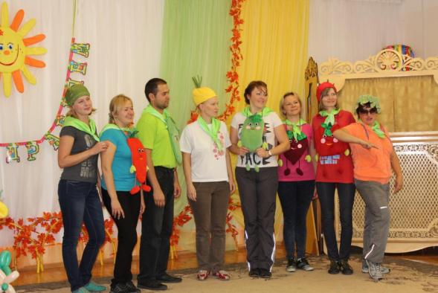
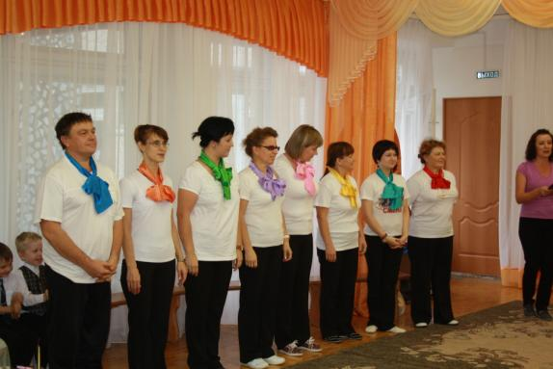
Команда родителей «Ассорти» Команда педагогов «Радуга»
Осенний танец в исполнении педагогов
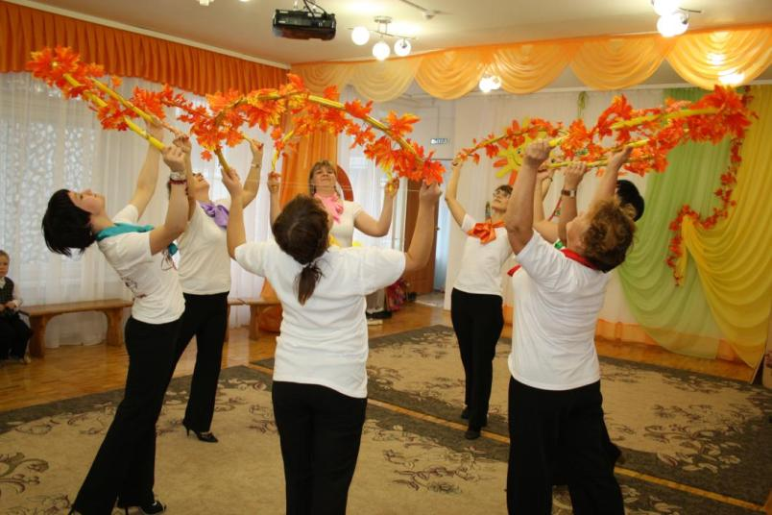
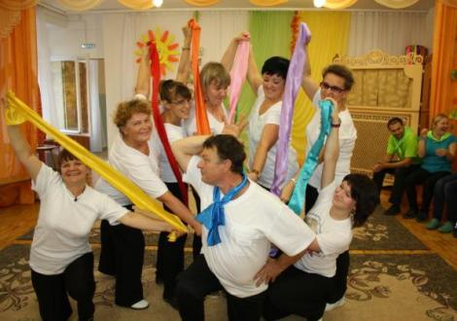
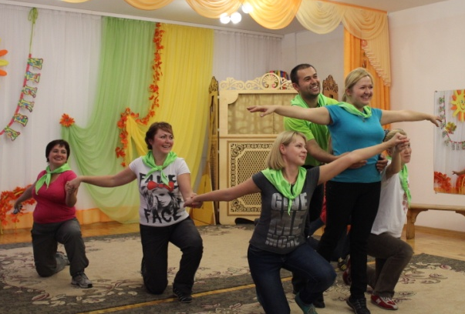
Моменты праздника.

